План-конспект
внеклассного мероприятия «Праздник осени», проведённого во 2 «б» классе
МБОУ СОШ № 3 им. атамана М.И. Платова

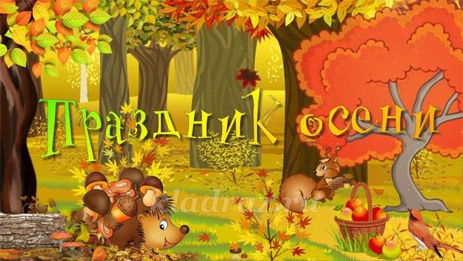

Разработала:
Ластовская Надежда Владимировна,
учитель начальных классов

Новочеркасск
2023 г.
Цель мероприятия: расширять и систематизировать знания детей о сезонных изменениях в природе, развивать любознательность, интерес к познанию природы, наблюдать за изменениями в природе и делать выводы на основе собственных наблюдений, воспитывать доброе и заботливое отношение к природе, пробуждать интерес к наблюдению за природой, расширять кругозор обучающихся, работать над развитием навыка выразительного чтения, способствовать сплочению коллектива, воспитывать уважительное отношение друг к другу,
Задачи:
1. Расширять знания детей об осени, как времени года.
2. Развивать мышление, память, творческие способности.
3. Воспитывать любовь к природе, родному краю.
4. Закрепить и дифференцировать понятие овощи (в процессе беседы, через загадки, игру, сценку «Спор овощей»)
5. Коррегировать и развивать зрительную (рисунки, иллюстрации) и слуховую память (стихи), мышление (загадки), речь.
6. Воспитывать умение работать в коллективе (инсценировка)
Планируемые результаты:
- познавательные УУД
- самостоятельно преобразовывать практическую задачу в познавательную;
- наблюдать и делать самостоятельные выводы;
- анализировать, сравнивать, группировать различные объекты, явления, факты.
- коммуникативные УУД
- владение монологической и диалогической формами речи в соответствии с грамматическими и синтаксическими нормами родного языка;
- умение интегрироваться в группу сверстников и строить продуктивное взаимодействие и сотрудничество со сверстниками и взрослыми;
- регулятивные УУД
- удерживать цель деятельности до получения ее результата;
- определять правильность выполнения задания на основе различных образцов;
- корректировать выполнение задания в соответствии с условиями выполнения задания.
- личностные УУД
- проявлять интерес к новому;
- формировать нравственные ценности, правильную оценку событий, происходящих в окружающем мире

- анализировать и характеризовать эмоциональные состояния и чувства окружающих, строить свои взаимоотношения с их учетом;
- развивать толерантность в межличностном общении и взаимодействии.
Форма учебного занятия: празднично-конкурсная программа.
Форма организации работы: индивидуально-групповая.

Материально-техническое оснащение мероприятия: плакат с названием мероприятия, корзина с яблоками, корзина с овощами, каравай, пироги, листья деревьев из цветного картона, рисунки грибов, осенних цветов, живые осенние цветы;
костюм Осени, шапочки для «овощей», шапочки для «грибов», шапочки для «месяцев», костюмы для зверят, костюм доктора, ветра, слякоти, зонтики;
выставка рисунков, выставка поделок из природного материала и овощей и фруктов;
загадки о грибах,
вырезанные карточки из красного и синего картона для рефлексии,
компьютер, колонки;
2 кастрюли, рисунки овощей и фруктов, 20 картофелин, 2 лейки, 2 обруча,

План мероприятия:
I. Организационный момент.
II. Мотивация.
III. Актуализация знаний.
IV. Подведение итогов.
V. Рефлексия.

- Организационный момент.

Дети под музыку входят в класс.
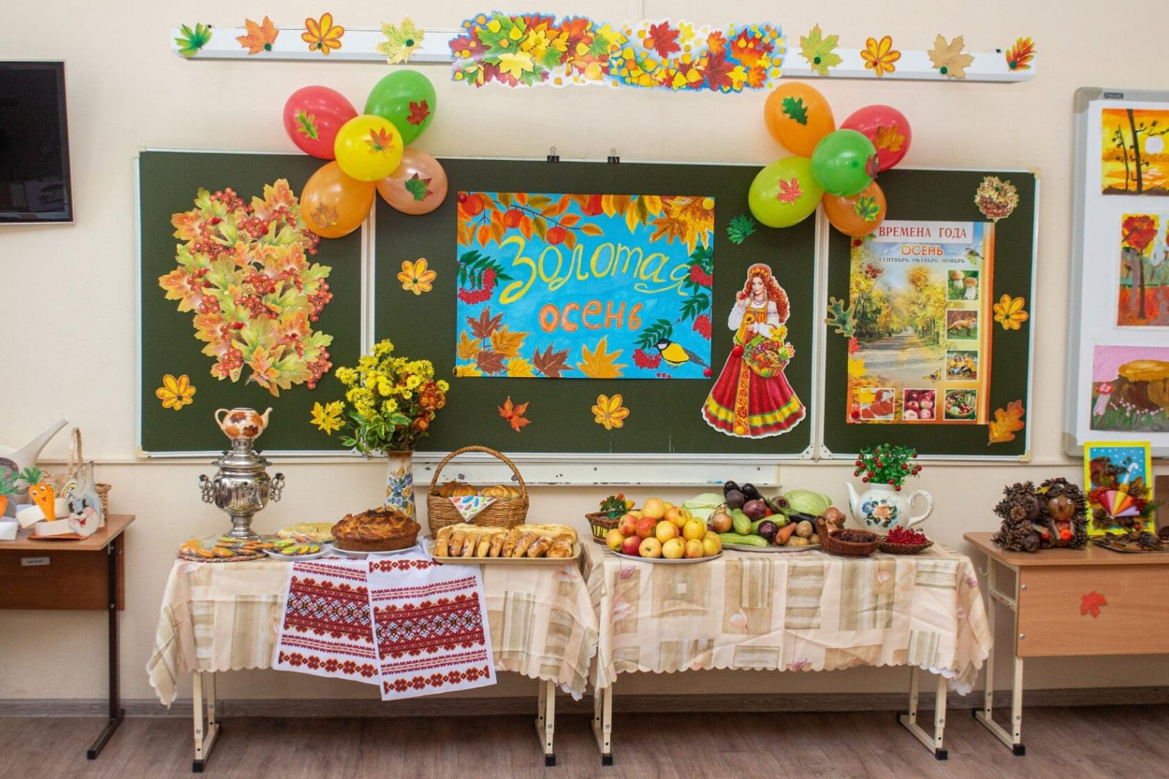
Если на деревьях листья пожелтели.
Если в край далёкий птицы улетели,
Если небо хмурится, если дождик льётся –
Это время года осенью зовётся.
По лесным тропинкам ходит-бродит осень.
Сколько свежих шишек у зелёных сосен!
И листок с берёзы золотистой пчёлкой
Вьётся и летает над колючей ёлкой.

Бродит в роще листопад
По кустам и клёнам,
Скоро он заглянет в сад
Золотистым звоном.
Соберём из листьев веер
Яркий и красивый,
Пробежит по листьям ветер
Лёгкий и игривый.
И послушно ветру в след
Листья улетают,
Значит лета больше нет –
Осень наступает. А.Плещеев

Лес задумчивый овеян
Голубою дымкою,
Каждый листик серебрится
Тонкой паутинкою.
Листья клёнов пёстрой стайкой
Тихо-тихо падают.
От реки притихшей веет
Лёгкою прохладою.
Молчаливые тропинки
В даль уходят синюю
Над лесами пролетают
Стаи журавлиные. А.Плещеев

Вед: Как из чудесной сказки, пришла к нам царица Осень. Развесила яркие бусы на всех деревьях, топнула багряным сапожком, тряхнула своими золотыми кудрями, и посыпалось золото с деревьев. Берегите его, лесные жители! Укрыла осень яхонтовым ковром землю, нашу кормилицу.

ПЕСНЯ «Осень топает по лужам…»

II. Мотивация.
Влетают шишки.
Вед: Что за шутки? Что за мусор к нам летит? Подождите-ка минутку, тут письмо для нас лежит. Так, посмотрим! Адрес верный! Кто же его нам прислал? Сейчас посмотрим.
(зачитывает письмо)

Вед: Ребята, вы хотите побывать в осеннем лесу? Тогда в путь! Только кто же покажет нам дорогу?
(вбегает Ветер и Слякоть)
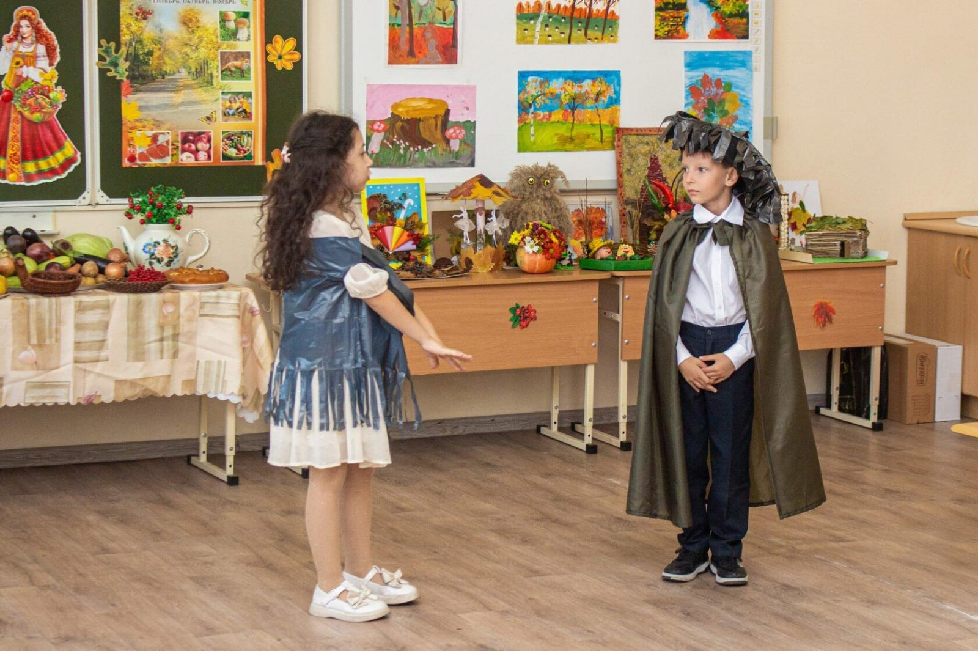
Ветер: Ой, Слякоть, подружка моя осенняя, куда это нас занесло?
Слякоть: Да откуда же я знаю! Ой! Чуть жива! Ты что это разошёлся? Чуть меня не высушил! Все мои косточки продул холодом! (плачет)
Вед: Кто вы такие и зачем к нам пожаловали? Сырость развели!
Ветер: Я Ветер осенний, холодный!
Слякоть: А я Слякоть, верная спутница осени.
Вед: Так это вас Осень послала за нами? Вы друзья Осени?
Слякоть: Да! Мы друзья Осени! Я умею плакать проливными и ливневыми слезами. Когда я плачу, от меня не спастись!
Вед: А у нас есть то, что спасёт от твоих слёз.
Слякоть: А что же это?
Вед: Сейчас увидишь!

Капельки не понарошку
Застучали по дорожке.
Тучи собираются,
Дождик начинается!
Дождик, дождик, дождик, лей –
Нам с тобою веселей.
Не боимся сырости,
Только лучше вырастем!

ТАНЕЦ с зонтиками

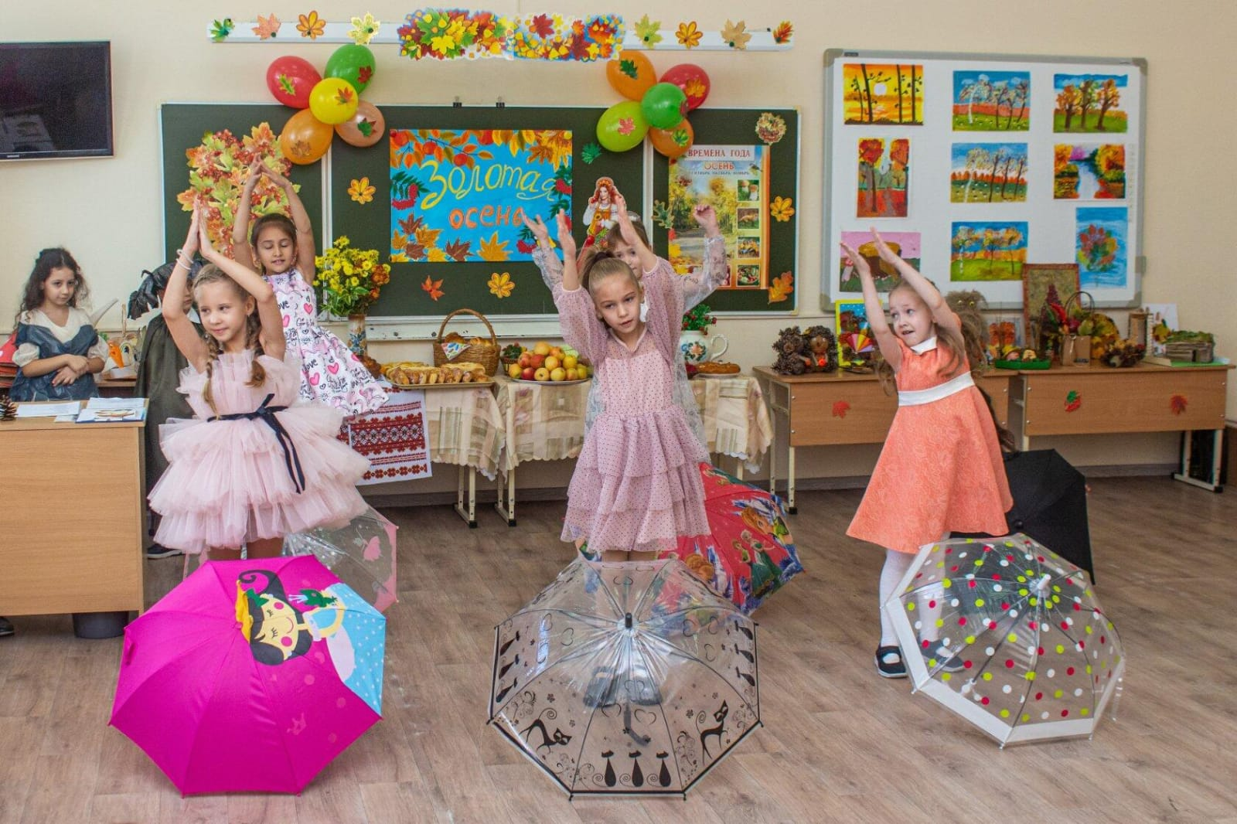
Слякоть: Моя шишечка кружись –
Лес осенний появись! (выносят деревья)

Вед: Все собрались на праздник, только золотой Осени всё нет и нет.

Ветер: Я ветер осенний повсюду летаю,
С кустов и деревьев листву отрываю,
Дождями холодными в окна стучу.
Я вольный и делаю всё, что хочу!

Вед: Ветер, ветер, ты могуч,
Ты гоняешь стаи туч,
Всюду веешь ты на воле,
Не видал ли Осень на просторе?

Ветер: Ходит Осень по равнине
Тихой, светлой сказкою,
И расписывает рощи
Солнечными красками.
Вед: Ветер, ветер, мой дружок!
Полети-ка на лужок.
Осень встретишь ты в пути
И скорее к нам веди.
Ветер: Да, конечно, побегу,
Осень мигом приведу!

Вед: А пока ветер ищет Осень, давайте споём песню.

ПЕСНЯ «Ах, какая Осень!» Входит Осень.

III. Актуализация знаний.
Осень: А вот и я!
Привет осенний вам, друзья!
Лето жаркое стояло,
Долго власть не уступало,
Но всему приходит срок –
Я явилась на порог!
Здравствуйте, детушки мои дорогие! Здравствуйте, солнышки мои золотые! Как я
рада видеть вас! Рада вашему смеху расчудесному! Рада улыбкам вашим
прекрасным! А вы знаете кто я?
Дети: Осень!
Осень: Да, я Осень!
Нравится вам, ребята, в моём лесу?
Дети: Очень!
Осень: А встречаю я вас вместе с братьями-месяцами. Узнаёте их?
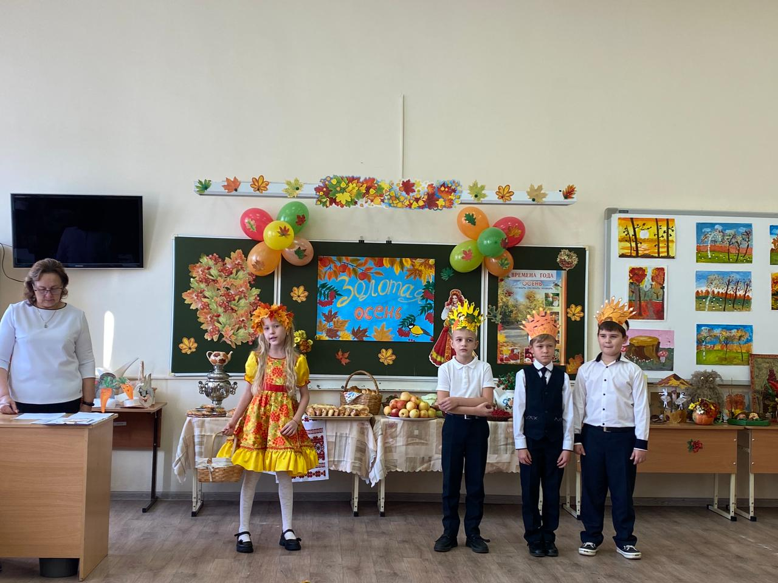
Они помогут нам сегодня весело провести наш праздник. Кто придумал, что осень– унылая пора?!
Опустел наш школьный сад,
Паутинки вдаль летят,
И на южный край земли
Потянулись журавли.
Распахнулись двери школ.
Что за месяц к нам пришёл? (Сентябрь)
Вед: Сентябрь – младший брат Осени. Название сентября происходит от латинского «септимус» и означает «седьмой». В древнерусском календаре сентябрь был седьмым по счёту от начала года. Первым считали март, а не январь, как в современном календаре. В древней Руси первый день сентября был первой встречей осени и назывался летопроводцем – проводами лета.
Сентябрь – самый сухой месяц осени. Эти тёплые деньки осени называются бабьим летом, за то, что оно как бы соединяет в себе два времени года. Молодое бабье лето начинается 28 августа и длится до 11 сентября. Старое бабье лето радует нас тёплой погодой с 14 по 21 сентября. Называют сентябрь ещё паутинником, потому что в воздухе сверкают мириады тончайших нитей паутинок. А современная календарная осень начинается с 1 сентября.
Бабье лето – самое лучшее время для сбора грибов.
Осень: Начинай-ка Сентябрь-чародей. Представь нам своих помощников.
Сентябрь: Грибы, стройся!

Грибы: Раз-два, раз-два,
Все ребятушки вперёд!
Все с дороги, прочь с дороги –
Наш грибной отряд идёт!
Вот и мы! Встречаем солнце –
Разноцветных шляпок ряд.
Дружно вылезли и утром
Все мы вышли на парад!
Раз-два, раз-два,
Все ребятушки вперёд!
Все с дороги, прочь с дороги –
Наш грибной отряд идёт!
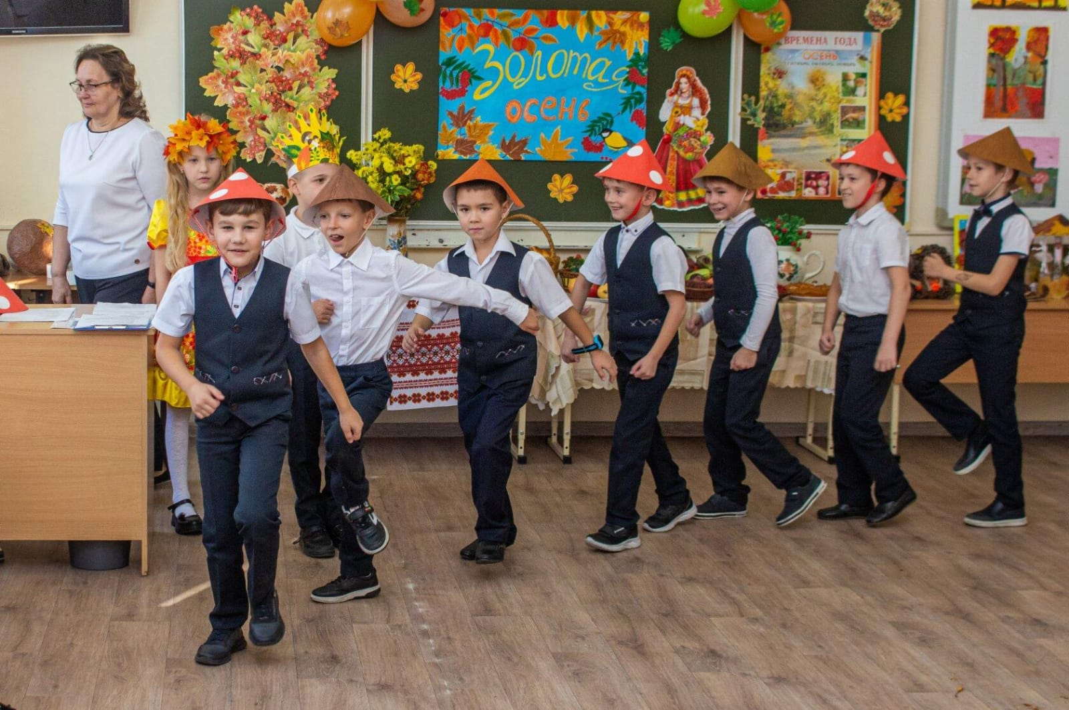
Сентябрь: На месте стой! Раз-два!

Я в красной шапочке расту
Среди кустов осиновых.
Меня увидишь за версту,
Зовусь я … (подосиновик)
Не спорю, не белый –
Я, братцы, попроще…
Расту я обычно
В берёзовой роще! (подберёзовик)
Нет грибов дружней, чем эти,
Знают взрослые и дети.
На пеньках растут в лесу,
Как веснушки на носу. (опята)
Ходят в рыженьких беретах.
Осень в лес приносят летом.
Очень дружные сестрички
Золотистые … (лисички)
И под старою сосною,
Где склонился пень-старик,
Окружён своей семьёю,
Первый найден… (боровик)

ТАНЕЦ грибов

Осень: Да! Бравые молодцы! Конечно, всем известно, что сентябрь богат грибами. А ещё чем ты нас повеселишь-потешишь?

Сентябрь: А загадаю-ка я вам загадки.

ЗАГАДКИ ОБ ОВОЩАХ (По мере отгадывания загадок действующие лица следующей сценки выходят на сцену и надевают свои шапочки с изображением овощей)

ПЕСНЯ ОВОЩЕЙ

Овощи: Здравствуйте, гости!
Позвольте представиться.
Мы самые любимые.
Огурец: Красивые, толстенькие!
Морковь: Хрустящие, полезные.
Горошек: Кушайте нас на завтрак, на обед, на ужин.
Баклажан: Поправляйте своё здоровье.
Все овощи: Приятного аппетита!

ИНСЦЕНИРОВКА «Спор овощей» Н.Семёнова

Осень: Урожай у вас хорош, уродился густо:
И морковка, и картошка, белая капуста,
Кабачки зелёные, красный помидор
Затевают длинный и серьёзный спор.
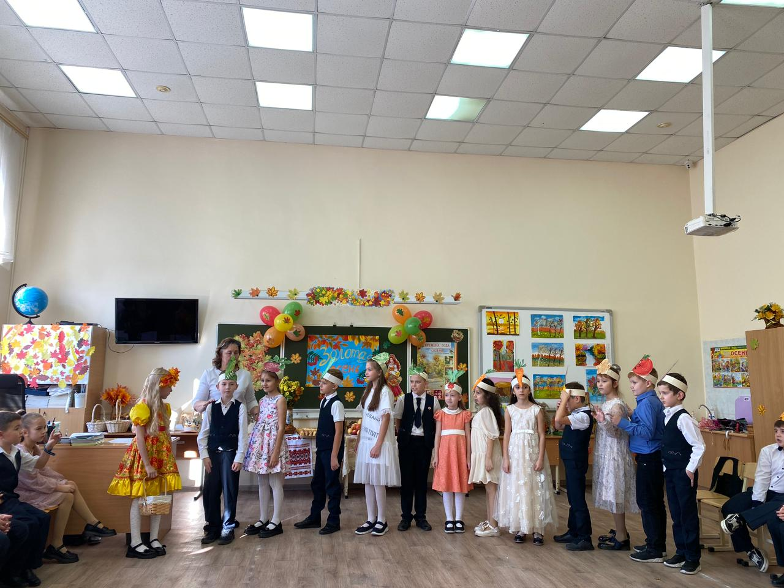
Овощи: Кто из нас, из овощей и вкуснее, и нужней?
Кто при всех болезнях будет всех полезней?
Осень: Выскочил горошек – ну и хвастунишка!
Горошек: (весело)
Я такой хорошенький зелёненький мальчишка!
Если только захочу, всех горошком угощу!
Осень: От обиды покраснев, свёкла проворчала…
Свёкла: (важно)
Дай сказать хоть слово мне, выслушай сначала.
Свёклу надо для борща и для винегрета.
Кушай сам и угощай – лучше свёклы – нету!
Кабачок: Ну-ка, свёкла, отойди! Дай-ка мне вперёд пройти!
Кто не знает кабачки, наши толстые бочки.
И поэтому, друзья, самый важный – это я!
Осень: А потом пришёл кочан, большой кочан капусты:
Сто одёжек и тюрбан, и внутри не пусто.
Капуста: (перебивая)
А теперь все помолчим! Из капусты варят щи.
А какие вкусные пирожки капустные!
Зайчики-плутишки любят кочерыжки.
Угощу ребяток кочерыжкой сладкой!
Осень: Это что за молодец?
А это свежий огурец!
Огурец: (задорно)
Я превосходный огурец –
Зелёный, крепкий. Сладкий.
Мне надоело, наконец,
Лежать на чёрной грядке.
Зимой будете довольны,
Съев огурчик малосольный.
А уж свежий огуречик
Всем понравится, конечно!

Редиска: (скромно)
Я – румяная редиска, поклонюсь вам низко-низко.
А хвалить себя зачем? Я и так известна всем!
Осень: Гляньте-ка на двух подруг, на красные обновки…
Шире круг! Шире круг! Танцуют две морковки. (танцуют «Барыню»)
Морковки: (кокетливо)
А про нас рассказ недлинный: кто не знает витамины?
Пей всегда морковный сок и грызи морковку –
Будешь ты тогда, дружок, крепким, сильным, ловким.
Осень: Тут надулся помидор и промолвил строго…
Помидор: Не болтай, морковка, вздор, помолчи немного.
Самый вкусный и приятный уж, конечно, сок томатный.
Дети: Витаминов много в нём,
Мы его охотно пьём.
Осень: Слышите, смеётся лук и говорит:
Лук: Потеха!
Осень: Отчего ты, милый друг, давишься от смеха?
Лук: Не морковка я. Нет. Я – злюка.
Стоит вам отведать лука.
Слёзы потекут рекой,
Я на грядке самый злой.
Я – приправа в каждом блюде,
И всегда полезен людям.
Угадали? Я ваш друг,
Я – простой зелёный лук!
Картошка: (скромно)
Я, картошка, так скромна – слова не сказала…
Но картошка так нужна и большим, и малым!
Баклажан: (робко)
Баклажанная икра так вкусна, полезна…
Осень: Спор давно кончать пора!
Овощи: (хором)
Спорить бесполезно!
Слышится стук в дверь
Овощи: Кто-то, кажется, стучит…
Входит Айболит.
Овощи: Это доктор Айболит!
Айболит: Ну, конечно, это я!
О чём спорите, друзья?
Овощи: Кто из нас, из овощей, всех вкусней и всех важней?
Кто при всех болезнях будет всех полезней?
Айболит: (расхаживая)
Чтоб здоровым, сильным быть, надо овощи любить
Все без исключения. В этом нет сомнения!
В каждом польза есть и вкус, и решить я не берусь:
Кто из вас вкуснее, кто из вас нужнее!

Вед: Все овощи вкусны и полезны.

Вед: Осень дарит нам фрукты, овощи, ягоды, но самый ценный, самый дорогой подарок . это… ХЛЕБ.
Ведь недаром говорят: ХЛЕБ ВСЕМУ ГОЛОВА!
ХЛЕБА НИ КУСКА - И СТОЛ ДОСКА,
ПЛОХ ОБЕД, КОЛИ ХЛЕБА НЕТ.
Нелегко вырастить хлеб! Зато сколько радости, когда урожай собран.
Дети выносят каравай.
Вот он – хлебушко душистый,
С хрусткой корочкой витой,
Вот он – тёплый, золотистый,
Словно солнцем налитой.
В каждый дом, на каждый стол
Он пожаловал, пришёл.

В нём – здоровье наше, сила,
В нём – чудесное тепло.
Сколько рук его растило,
Охраняло, берегло.
В нём – земли родимой соки,
Солнца свет весёлый в нём.
Вместе: Уплетай за обе щёки –
Вырастай богатырём.
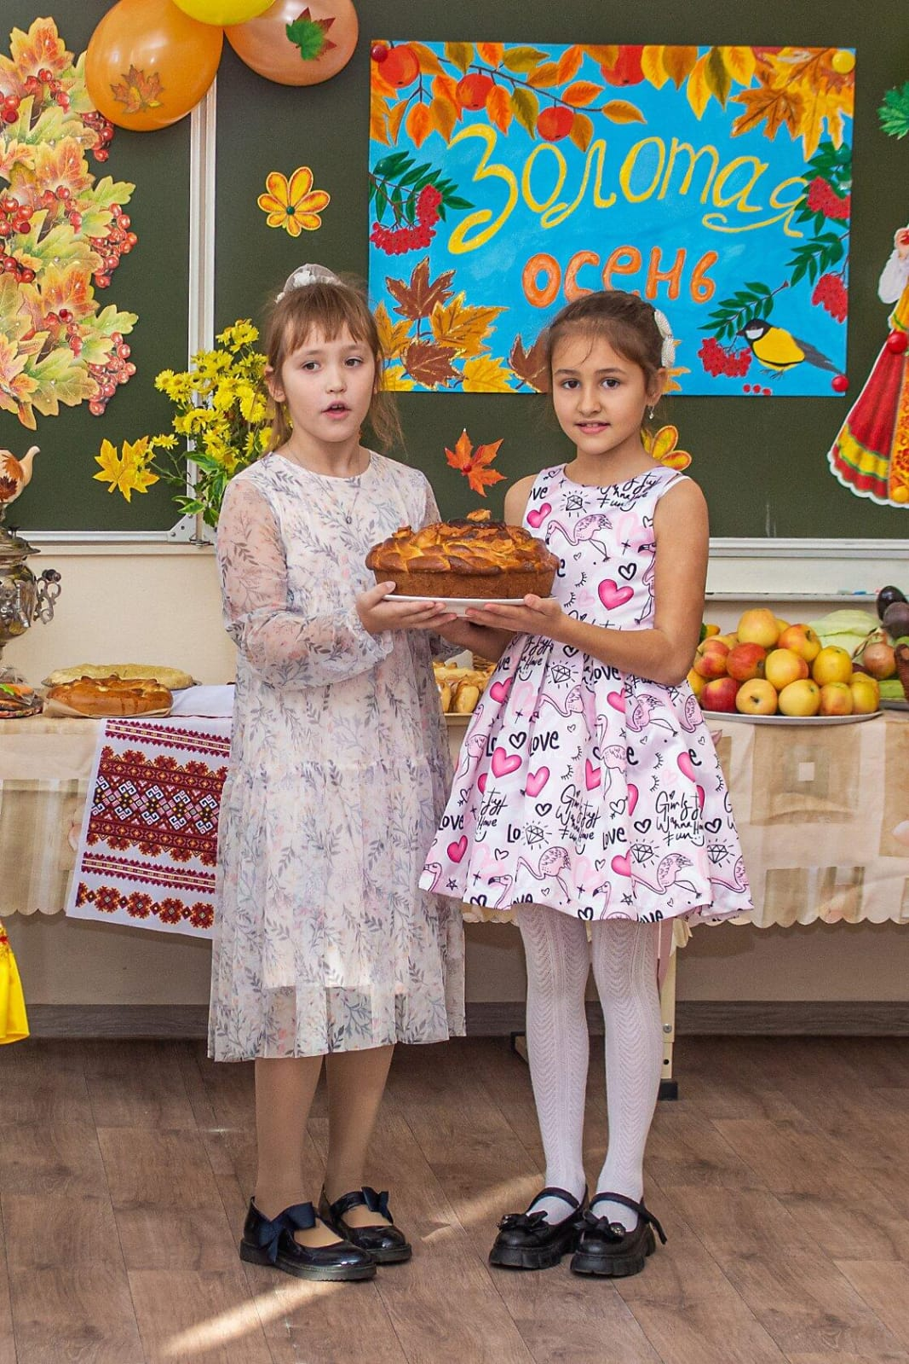

Чтец: Всё мрачней лицо природы –
Почернели огороды,
Оголяются леса,
Молкнут птичьи голоса,
Мишка в спячку завалился,
Что за месяц к нам явился? (Октябрь)

Вед: Октябрь называют вершиной осени. Почему? (Это середина осени). Хмурень – так называли октябрь в старину. Называют его ещё вечером года. В это время природа готовится ко сну. Дел у всех невпроворот. Деревьям надо вовремя бросить листву, насекомым – схорониться в лесную подстилку или забиться в щели, последним птицам поспешить с отлётом.

Осень: А теперь пришёл твой черед месяц второй, Октябрь золотой! Покажи своё умение и представь своё творение!

Стало вдруг светлее вдвое.
Двор, как в солнечных лучах –
Это платье золотое
У берёзы на плечах.
Утром мы во двор идём –
Листья сыплются дождём.
Под ногами шелестят
И летят…летят…летят…
Пролетают паутинки
С паучками в серединке,
И высоко от земли
Пролетели журавли.
Всё летит! Должно быть это
Улетает наше лето.

Октябрь: В народе меня называют листопадником, свадебником. Постоят недолгие ясные дни, радуя прощальным теплом и последними цветами-хладолюбами.
Когда пыл осени вихрастой
Хлеба окрасит в жёлтый цвет,
Звезда лугов – земная астра
Небесным звёздам шлёт привет.
Она глядит, раскрыв ресницы,
На тёмно-синий небосвод,
Где её светлые сестрицы
Весёлый водят хоровод. С.Красиков
Вед 1: Астры – последняя улыбка уходящего лета. Они красивы и неприхотливы. По легенде, астра выросла из пылинки, упавшей со звезды. Но вот они отцветают, и на смену им приходят хризантемы.
В синем поле холодные тени,
Белый иней в саду на заре…
Хризантемы цветут, хризантемы,
День осенний стоит на дворе. С.Красиков
Вед 2: Более 10 сортов хризантем существует на свете. Изображения хризантем археологи находят на осколках мраморных и гончарных изделий. Хризантемы появляются с первыми заморозками и поэтому по-осеннему холодны и притягательны. А ещё есть георгины.
Наливаются гроздья рябины,
Журавли расставанье трубят.
В полисаде цветут георгины.
Как последние листья, горят. С.Красиков
Вед 1: По древней легенде, георгины появились на месте последнего костра при наступлении ледникового периода, как знак того, что оледенение не вечно, что жизнь и радость на Земле будут всегда.
Вед 2: Осенью наступает золотая пора. Художница-осень играет всеми цветами радуги. На одном дереве можно найти жёлтые, оранжевые, красные, лиловые листья. Это богатство красок привлекает к себе художников. Посмотрите, какие красивые картины представлены на нашем стенде. И хотя мы с вами ещё не настоящие художники, мы тоже постарались передать в своих рисунках все краски осени. (Представить рисунки)
Нельзя нам на свете прожить без чудес.
Они нас повсюду встречают.
Волшебный осенний и сказочный лес
Нас в гости к себе приглашает.
Закружится ветер под песню дождя,
Листочки нам под ноги бросит.
Какая красивая это пора!
Пришла к нам опять чудо-осень!
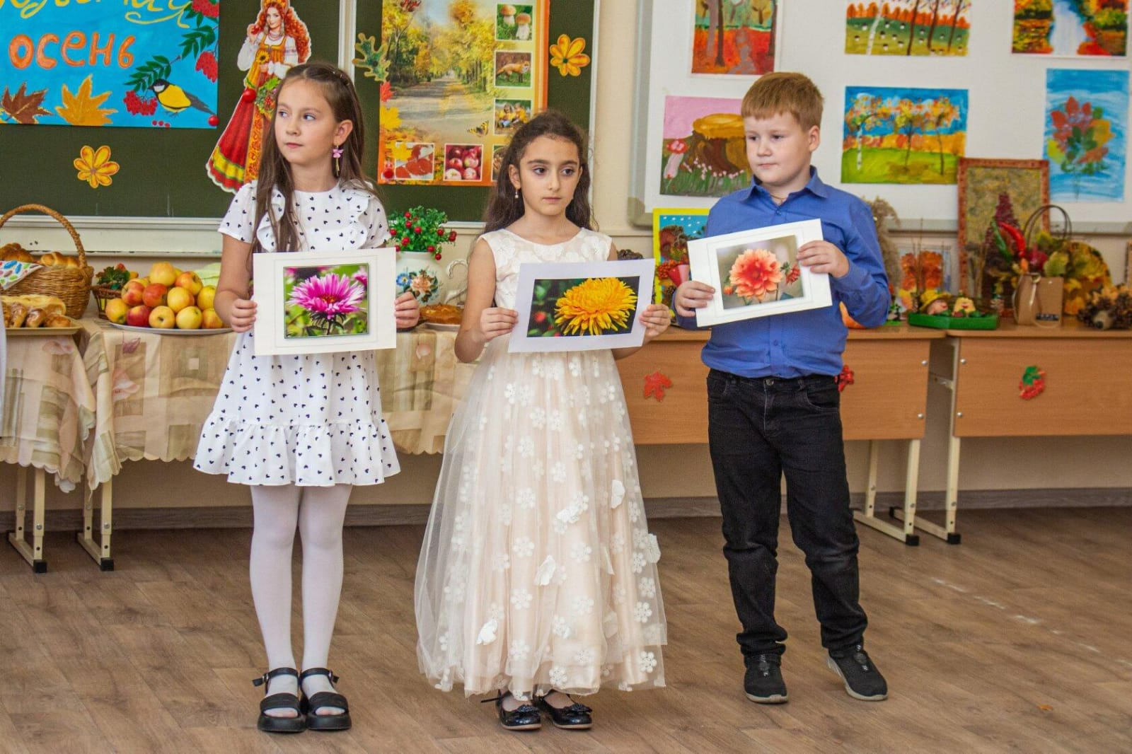
ТАНЕЦ с листочками

Осень: Чудесный танец. Но что это за звуки я слышу? Кто-то плачет?
Октябрь: Нет! Это птицы прощаются с родными местами – они улетают в тёплые края.

ПЕСНЯ «Скворушка прощается»

Осень: А вот и лесные жители пожаловали.
Вот и белка, и зайчишка,
Колючий ёжик, бурый мишка,
Сейчас мы их сказать попросим,
Как они все встречают осень.
Заяц: Пора мне зайчику линять,
Пора мне шубку поменять.
Зимой быть серым не могу –
Меня заметят на снегу.
Белка: А я спешу, а я спешу,
Я на сучках грибы сушу,
Орешков делаю запас…
Вед: Ну, что ж, старайся,
В добрый час!
Медведь: В берлогу скоро лягу спать,
За осенью зима опять!
Пусть мне во сне приснится мёд –
Проснусь, когда весна придёт!
Ёж: Я тоже буду спать, как мишка.
Я поохотился за осень.
Грибы собрал, мышей ловил.
Мне надо отдохнуть за это –
Устал я, выбился из сил,
Сучков себе я принесу,
Квартирку сделаю в лесу,
Проснусь, пойду встречать весну!
Опять охотиться начну!
Осень: Ну что же, всё у вас толково –
К холодным дням вы все готовы!
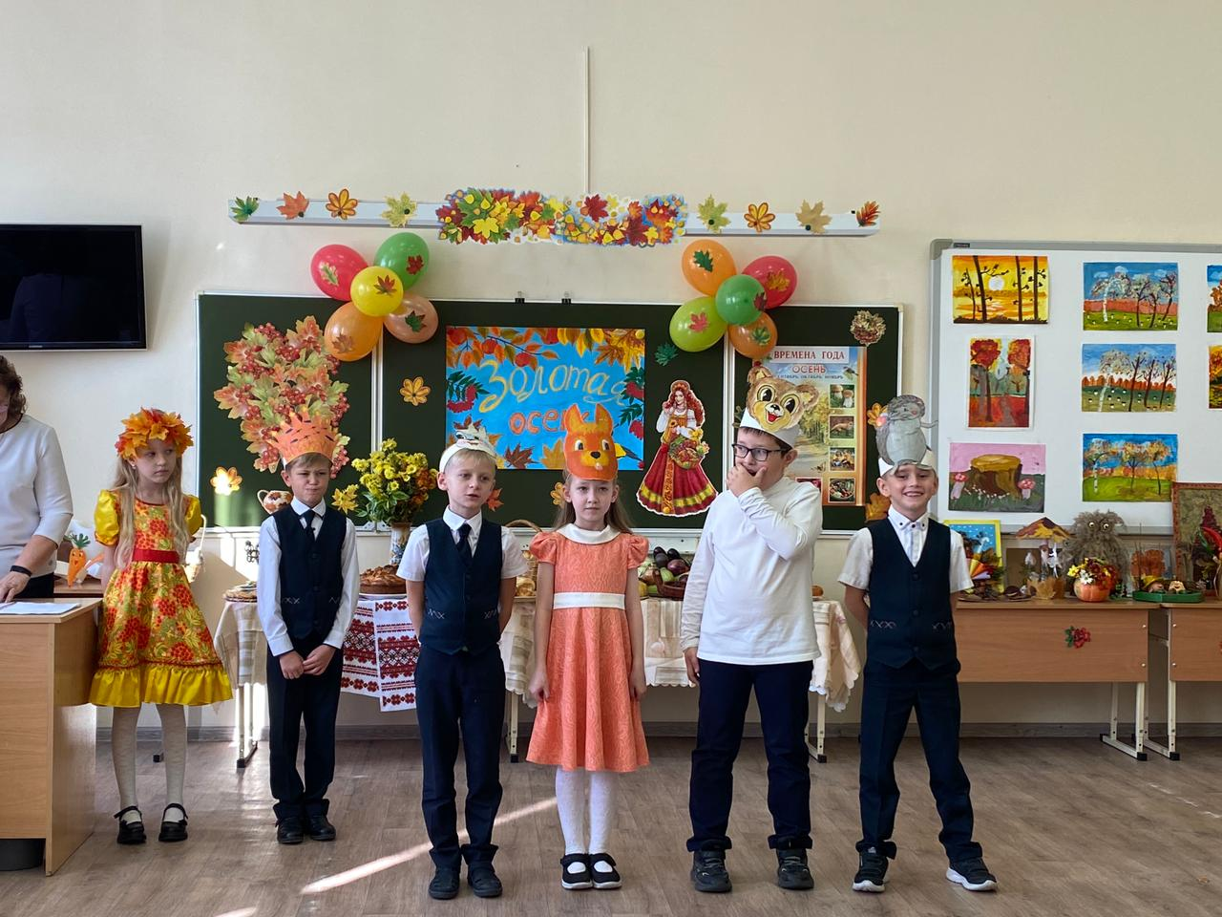
СЦЕНКИ-ШУТКИ

Вед: Зайчик, зайчик, что ты грустный?
Зайка: Потерял кочан капусты!
Вед: А какой он?
Зайка: Вот такой! Круглый, белый и большой!
Вед: Ну-ка, зайка-шалунишка, дай потрогать животишко!
Он тугой, как барабан!
Зайка: Значит съел я свой качан?

Выходит мишка с корзинкой, в ней ягоды.
Белочка: Угости, Мишенька!
Мишка: Никому не дам! Всё всегда съедаю сам!
(прячет корзинку, а сзади ёжик хватает ягоды)
Ёжик: Мишенька, угости ягодами!
(Мишка прячет корзинку назад, а там Белочка хватает и так до тех пор, пока в корзинке ничего не окажется)
Вед: Что же ты, Мишка, такой жадный? Угости зверят!
(Мишка заглядывает в корзинку, а там пусто. Пожимает плечами в растерянности)
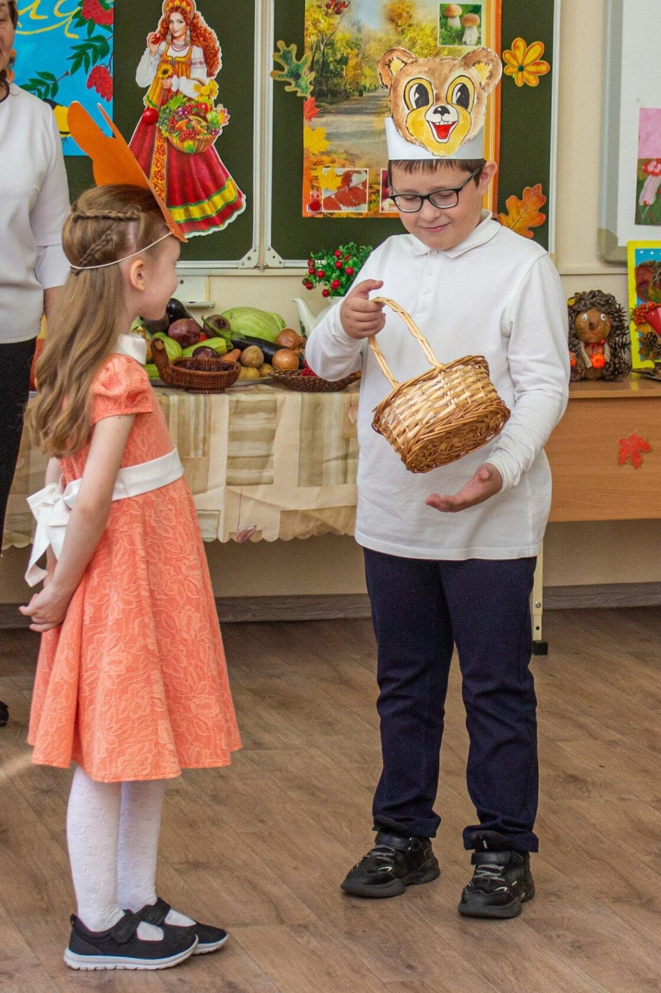
Белка с ветки в свой домишко
Перетаскивала шишку.
Белка шишку уронила,
Прямо в Мишку угодила.
Застонал, заохал Мишка –
На носу вскочила шишка.
На колючках у ежат
Два горчичника лежат.
Значит их поставил кто-то?
Только где он этот доктор?
Лес вздохнул и листья сбросил.
Догадались? Это Осень!
Чтец: Поле чёрно-белым стало,
Падает то дождь, то снег.
А ещё похолодало,
Льдом сковало воды рек.
Мёрзнет в поле озимь ржи,
Что за месяц, подскажи? (Ноябрь)

Вед: Ноябрь – последний месяц осени. Его древнегреческое название – грудень, от слова «груда», что значило разъезженный, плохой и замёрзший путь. В ноябре небо нередко закрыто тяжёлыми облаками, идёт снег пополам с дождём. В ноябре «зима с осенью борются», убывают дни, прибавляются ночи, тёмные, звёздные. Входят в силу утренники, крепнут заморозки.

Уж небо осенью дышало,
Уж реже солнышко блистало,
Короче становился день,
Лесов таинственная сень
С печальным шумом обнажалась,
Ложился на поля туман,
Гусей крикливых караван
Тянулся к югу. Приближалась
Довольно скучная пора:
Стоял ноябрь уж у двора.

Осень: А теперь твой черёд самый серьёзный месяц, морозный!

Ноябрь: Уж не знаю, чем вас порадовать. Сами знаете, тоскливая пора – поздняя осень!
Земля остыла, улетели птицы,
Закончился в природе листопад.
Колючим холодом и первым белым снегом
Ноябрь укрывает голый сад.
Пруды замёрзли и слегка
Ледком подёрнулась река!
Вед: Красива природа на исходе осени. Ярко-красные ягоды красуются на деревьях рябины, но календарь неумолим, гаснут яркие краски осени. Скоро зима.
В холодные осенние дни самое время в игры поиграть да погреться.

КОНКУРСЫ:

- Игра «Овощное разнообразие»

- Раньше этот овощ разводили только для красоты. Индейцы называли его «крупной ягодой», французы – «яблоком любви», итальянцы – «золотым яблоком». Из этого овоща можно приготовить вкусные салаты и другие блюда.
(Помидор)
- Ещё в древнем Египте люди пили ароматный сок этого овоща. Древние греки когда-то так назвали один из своих городов. Без этого овоща не обходится ни один салат или винегрет.
(Огурец)
- Четыре тысячи лет назад люди впервые стали употреблять его в пищу, используя в конце обеда как сладкое блюдо. В переводе с латинского языка означает «голова». Без этого овоща не сварить ни борща, ни щей.
(Капуста)
- Один англичанин-путешественник ввёз в одну из стран овощ, который очень вкусен к завтраку, и беду, и ужину.
(Картофель)
- Эстафета «Варим
«СУП» «КОМПОТ» 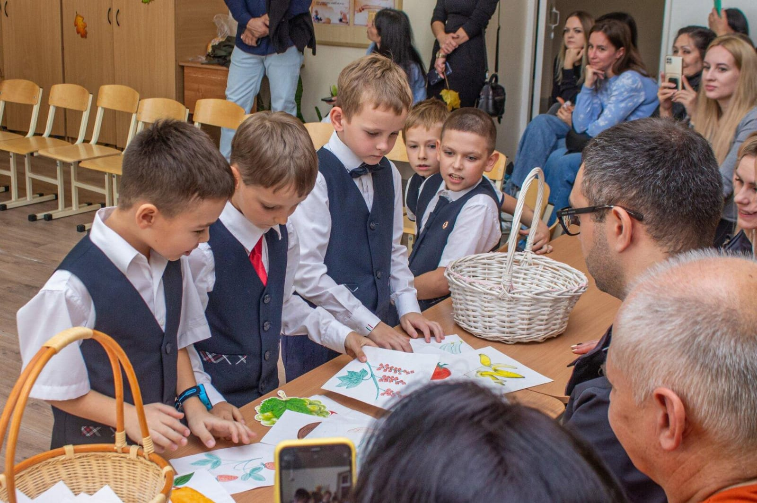
- Игра «Перейди лужи»
Ходит осень по дорожке, промочила в лужах ножки.
Льют дожди, и нет просвета… Затерялось лето где-то.
Дождь осенний налил лужи, перейти скорей их нужно!
(На полу раскладывают листы бумаги, делают две дорожки. Ребята должны перебежать, наступая только на листы. В руках зонтик, на ногах – калоши.)
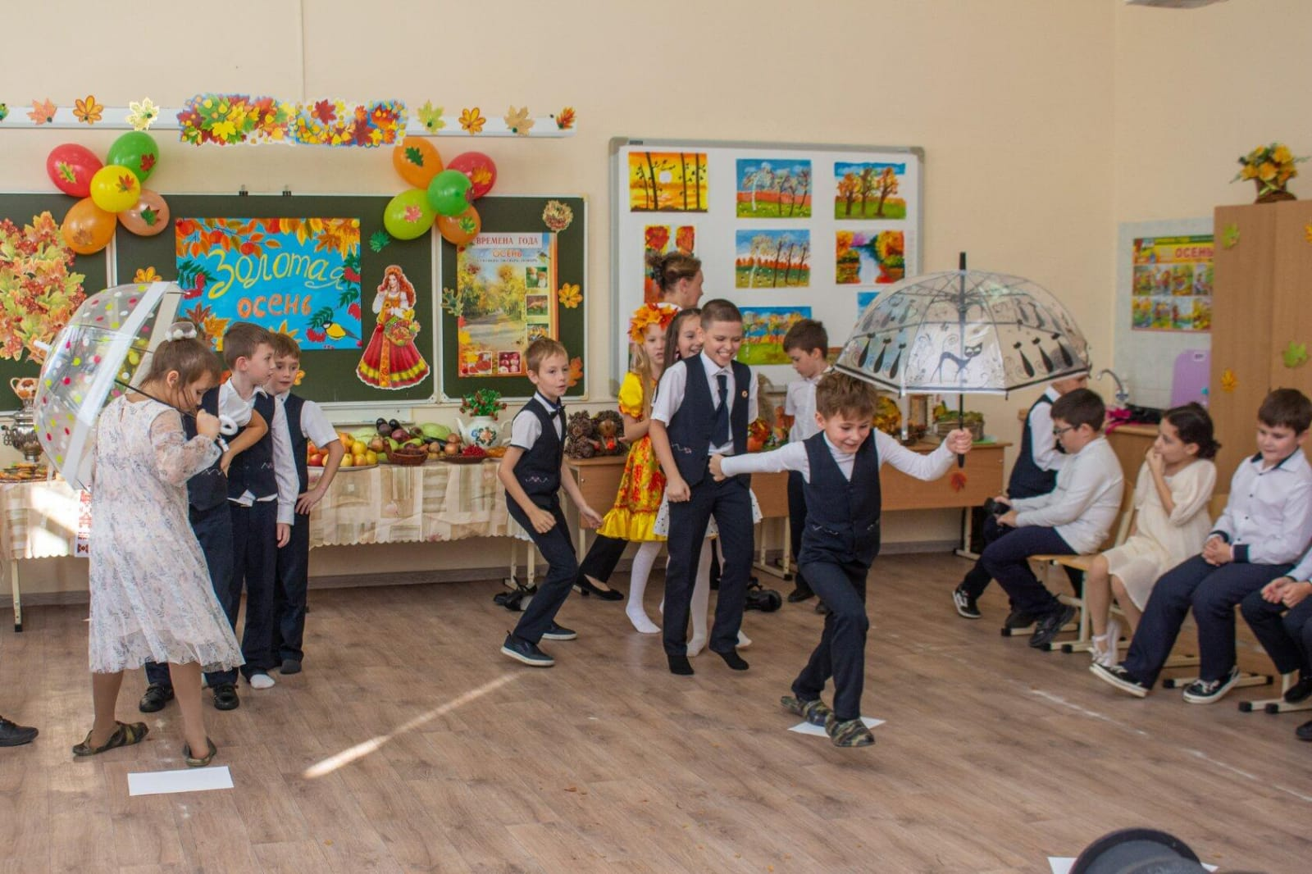
- К своему листику
- Посади и собери урожай (1-й – кладёт обруч «пашет» землю, 2-й – 6-й – «сажает» картошку, 7-й – «поливает», 8 – 12 – «убирает урожай» в корзину).
- Игра «Репка»
Участвуют две команды по 6 человек. Это дед, бабка. Жучка, внучка, кошка и мышка. У противоположной стены зала два стульчика. На каждом стульчике сидит «репка» — ребёнок в шапочке с изображением репки. Игру начинает дед. По сигналу он бежит к «репке», обегает её и возвращается, за него цепляется (берёт его за талию) бабка, и они продолжают бег вдвоём, вновь огибают «репку и бегут назад, затем к ним присоединяется внучка и т.д. В конце игры за мышку цепляется «репка».

IV. Подведение итогов.
Ведущий: Славно мы провели сегодня наш праздник, мы много узнали нового и интересного об осени. Сегодня вы участвовали во многих интересных конкурсах. Всё было очень здорово и весело, а наши родители нам в этом помогли, большое им спасибо.
Красива природа на исходе осени. Ярко-красные ягоды красуются на деревьях рябины, но календарь неумолим, гаснут яркие краски осени. Скоро зима.

Осень: Вот вам мой наказ: БЕРЕГИТЕ ПРИРОДУ! Не обижайте птиц и зверей, ведь они наши младшие братья. Гуляйте, любуйтесь красотой осени. И тогда природа вокруг вас станет лучшим другом.
Сентябрь: С осенью вас золотой!
Октябрь: С шуршащей под ногами листвой!
Ноябрь: С пятёрками в дневниках!
Все: С улыбкой на губах!

ПЕСНЯ «Осень постучалась к нам»

V. Рефлексия.
Список использованной литературы:

  - Бесова М.А. Шутки, игры, песни соберут нас вместе. Сценарии праздников в начальной школе – Ярославль: Академия развития: Академия Холдинг, 2012.
  - Внеклассные мероприятия: 2 класс / Авт.-сост. Л. Н. Яровая, О. Е. Жиренко, Л. П. Барылкина, Л. А. Обухова – Москва: ВАКО, 2017.
  - Илларионова Ю. Г. Учите детей отгадывать загадки. – М.: Просвещение, 2014.
  - Калейдоскоп увлекательных мероприятий: праздники, интеллектуальные игры, викторины, турниры / авт.-сост. Е. М. Елизарова, Г. Н. Решетникова. – Волгоград: Учитель, 2016.
  - Худенко Е. Д., Тетехова И. А. Знакомство с окружающим миром: Учебник для– М.: АРКТИ, 2015.
  - www.school-4petr.narod.ru
  - www. viki.rdf.ru
  - www.metodisty.ru

